|  |  |
| --- | --- |
| Experimentální a aplikovaná toxikologie a ekotoxikologie – cvičení | Monika Kuncová |
| Test inhibice růstu zelené řasy Raphidocelis subcapitata | 30. 10. 2023 |

**Teoretický úvod**

Vodní prostředí je často kontaminováno pesticidy z různých zdrojů. Jedná se zejména o zemědělské splachy, které představují potenciální nebezpečí pro necílové organismy. Tyto organismy jsou vystaveny směsím látek, které mohou způsobit akutní i chronickou expozici, což může vést k různým (synergickým či antagonistickým) nežádoucím účinkům. 1

Diuron je biologicky aktivní polutant přítomný v půdě, vodě a sedimentech. Jedná se o běžně používaný pesticid v různých plodinách, jako je bavlna, káva, cukrová třtina, kukuřice či pšenice.1 Jeho výskyt byl ve vodním prostředí zaznamenám po celém světě. Diuron je herbicid, který inhibuje fotosyntézu tím, že blokuje elektronový transportní řetězec na fotosystému II u mikroorganismů a fotosyntetizujících rostlin.2 Je také mírně toxický pro savce a ptáky a středně toxický pro vodní bezobratlé. Jeho hlavní produkt biologického rozkladu, 3,4-dichloranilin, který je stejně jako diuron perzistentní v půdě, vodě a podzemních vodách.2

Kontaminace vodního prostředí diuronem může vyvolat nepříznivé účinky na organismy, včetně mikrořas.1 Řasy hrají ve vodních ekosystémech klíčovou roli, protože jako primární producenti jsou důležitou součástí základny potravního řetězce a jakýkoli vliv na ně může ovlivnit vyšší trofické úrovně a následně ovlivnit fungování ekosystému. Z tohoto důvodu se různé druhy řas často používají při posuzování rizik chemických látek. Kromě jejich důležité ekologické úlohy se mikrořasy snadno kultivují, mají krátkou generační dobu a jsou citlivé na řadu sloučenin (např. herbicidy), což z nich činí vhodné biologické nástroje při ekotoxikologickém testování znečišťujících látek.1

**Chemikálie a pomůcky**

* řasová kultura o dostatečné hustotě buněk na mL kultivovaná ve standardním médiu (50% ZBB médium)
* 96-jamkové mikrotitrační desky (250uL/jamka), automatické pipety, špičky k pipetám, nádoby pro vyředění odpovídajících koncentrací testované látky
* destilovaná voda, nesterilní 200% ZBB médium
* dichroman draselný – pozitivní kontrola

**Podmínky testu**

* doba expozice: 3 dny (72h)
* interval měření: založení testu, po 24, 48, 72 hodinách expozice
* teplota 23 ˚C
* osvětlení 2080 lx (použití klasické halogenové zářivky a zářivky Aqua Glo fialová, 40W)

**Postup**

* 1) bylo nachystáno správně naředěné inokulum řas v 50% ZBB médiu
* 2) inokulum řas bylo napipetováno po 125 µL do každé testované jamky
* 3) podle pipetovacího schématu byla každá jamka doplněna vzorkem zředěným v 50% médiu v objemu 125 µL
* 4) destička řas byla měřena při absorbanci 680 nm v den založení experimentu, 24 h, 48 h a 72 h po založení
* 5) naměřené hodnoty byly vyhodnoceny v programech MS Excel a GraphPad Prism 5

**Výsledky**

Vygenerovaná hodnota EC20 pro diuron byla 97,9 µg/L, EC50 180 µg/L. Pro dichroman draselný byla hodnota EC20 274 µg/L a EC50 181 µg/L, což nedává smysl, důvod této chyby je zatím předmětem bádání. Výsledky jsou shrnuty v Tabulce 1, grafické zobrazení znázorňují Graf 1 a 2 a Obrázky 1 a 2.

*Tabulka 1: Výsledné hodnoty pro inhibici růstové rychlosti po 24 h, 48 h a 72 h*

|  |  |  |  |  |  |  |  |  |  |  |
| --- | --- | --- | --- | --- | --- | --- | --- | --- | --- | --- |
| **GRI** | **Diuron [ug/L]** | | | | | | | | | |
| **c** | 2,47 | 7,40 | 22,2 | 66,6 | 200 | 125 | 250 | 500 | 1000 |
| **log c** | 0,393 | 0,869 | 1,35 | 1,82 | 2,30 | 2,10 | 2,40 | 2,70 | 3,00 |
| **24h** | AVG | **0,00** | **16,9** | **25,2** | **61,6** | **84,9** | **91,5** | **67,4** | **22,9** | **90,9** |
|  | SD | 0,381 | 5,14 | 7,90 | 7,06 | 1,52 | 8,63 | 3,96 | 4,50 | 12,8 |
| **48h** | AVG | **0,00** | **6,84** | **18,3** | **42,5** | **83,0** | **83,5** | **56,8** | **31,9** | **46,7** |
|  | SD | 4,41 | 5,76 | 4,33 | 1,47 | 4,89 | 5,04 | 3,92 | 0,00 | 5,58 |
| **72h** | AVG | **-33,3** | **-27,6** | **-15,3** | **14,0** | **57,4** | **76,9** | **29,0** | **3,23** | **-6,19** |
|  | SD | 2,72 | 3,60 | 3,79 | 0,969 | 3,91 | 1,01 | 4,07 | NA | 2,79 |

*Graf 1: Inhibice růstové rychlosti pro diuron po 24 h, 48 h a 72 h*

*Graf 2: Inhibice růstové rychlosti pro dichroman draselný po 24 h, 48 h a 72 h*

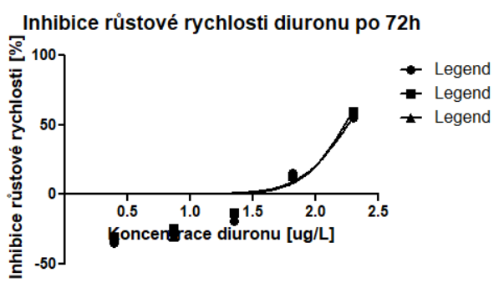

*Obrázek 1: Inhibice růstové rychlosti diuronu po 72h*

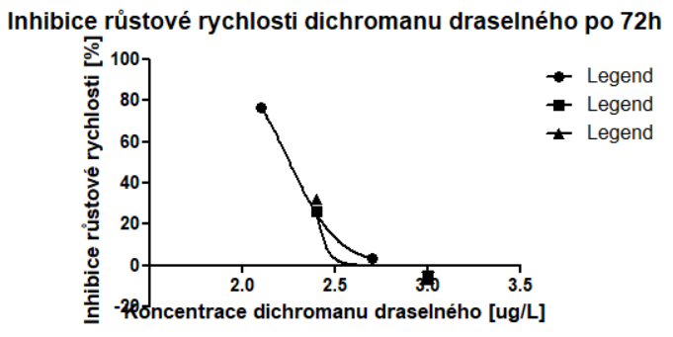

*Obrázek 2: Inhibice růstové rychlosti dichromanu draselného po 72h*

**Diskuze a závěr**

Negativní/solvent kontrola vycházela v nepředpokládaných hodnotách, další počítání s ní nebylo možné. Proto byla inhibici počítána vůči nejnižší koncentraci diuonu, což zkresluje očekávatelné výsledky. Zajímavé je, že EC20 u dichromanu draselného vychází vyšší než EC50. Pravděpodobně se jedná o chybně zvolený graf v GraphPadu nebo v průběhu měření vznikla jiná chyba.

Zkouška se považuje za platnou, pokud se EC50 způsobena referenčním roztokem

(dichroman draselný – pozitivní kontrola) pohybuje v rozmezí 0.8-1.2 mg/L. Naměřená hodnota EC50 byla 0,181 mg/L, zkouška se proto nemůže prohlásit za platnou.

**Použitá literatura**

1. Adrislaine S. Mansano, R. A. M. H. C. D. E. C. F. E. M. V. H. S. O. R. M. H. R. S. Effects of diuron and carbofuran and their mixtures on the microalgae Raphidocelis subcapitata. *Ecotoxicol Environ Saf* **142**, 312–321 (2017).

2. S Giacomazzi, N. C. Environmental impact of diuron transformation: a review. *Chemosphere* **56**, 1021–1032 (2004).